Внеклассное мероприятие (игра) для 6 классов.

«Путешествие в страну – Математику» .

**Цель мероприятия:**

* формирование интереса у учащихся к изучению предмета математики;
* создание условий для практического применения приобретенных знаний, умений и навыков по математике;
* расширение границ познания учащихся по математике;
* развитие индивидуальных творческих способностей учащихся.

**План проведения:**

* **Выбор названия команды и капитана;**
* **конкурс «касса»;**
* **станция «Задачная»;**
* **станция «Шифровальная»;**
* **станция «Художественная»**
* **станция « Инкогнито»**

**Подведение итогов, награждение команд**

**Ход игры.**

1. **Ведущий:**   
   Счетный конкурс открываю,  
   Добрый день мои друзья!  
   Три команды на турнире,  
   Их сейчас представлю я!  
   (Команды представляют себя – название, девиз, приветствие.)  
   Ведущий: Ребята, сегодня мы с вами отправляемся в путешествие на математическом поезде. Вы проедете немало занимательных и интересных станций, на каждой из которых вас ждут нелегкие испытания. Но для того, чтобы сесть в поезд, необходимо купить билеты в кассе.   
    **Касса**  
     
   Командам предлагаются задачи для устного счета. Ответы записываются на листочках. Ответы сразу проверяются и в зависимости от результата выдаются билеты в мягкий, купейный и плацкартный вагоны. Количество баллов и тип вагона записываются на доске. При равенстве баллов побеждает в конце игры та команда, которая ехала в лучшем вагоне.  
     
   **Вопросы**:  
     
   1. Как найти неизвестный делитель?  
   2. Как найти площадь прямоугольника?
2. Как называется дробь, числитель которой меньше знаменателя?
3. Какое название имеет дробь ½?
4. Как называется координата точки отмеченная на оси ОХ?
5. Как называются числа, произведение которых равно 1?
6. Произведение и сумма, каких натуральных чисел равны?
7. Сколько получится десятков, если 2 десятка умножить на 3 десятка?
8. Как называются числа, используемые при счеты предметов
9. Как называется дробь, числитель которой больше знаменателя?
10. Где на оси ординат расположены точки с отрицательными координатами?
11. Самое маленькое натуральное число?
12. Назовите число обратное 0,25? ()
13. Что такое периметр?
14. Как называется расстояние от начала отсчета до данной точки.

Ведущий.

Итак, друзья, отправляемся в путешествие. И первая станция, на которую мы прибываем называется «**Задачная**» . Здесь командам предлагаются для решения три задачи, они имеют разную цену, чем задача сложнее, тем больше баллов команда заработает, но время отводится ограниченное 5 минут.

Задача 1.Имеются песочные часы на 3 и 7 минут, надо опустить яйцо в кипящую воду на 4 минуты, чтобы яйцо было всмятку, как при помощи песочных часов это сделать?( 5 баллов)

Задача 2. 60 листов книги имеют толщину 1сантиметр, какова толщина книги, в которой 240 страниц? (3 балла)

Задача 3. Таня живет на втором этаже. Ваня в том же подъезде, но ему приходится подниматься по лестнице, в которой в два раза больше ступенек. На каком этаже живет Ваня, если до подъезда и до 1 этажа ступенек нет? (2 балла)

Ведущий. Предлагаю вам перенестись на следующую станцию под названием «Шифровальная» . Предлагаю всем командам на несколько минут стать разведчиками и расшифровать фразу, изображенную с помощью геометрических фигур. У вас в руках и ключ к шифру, нужно только догадаться, как им воспользоваться. Команда, которая первая справится с заданием , получит 3 балла, вторая 2 балла и 3 команда 1 балл. Желаю вам удачи!

Команды работают с зашифрованной фразой.

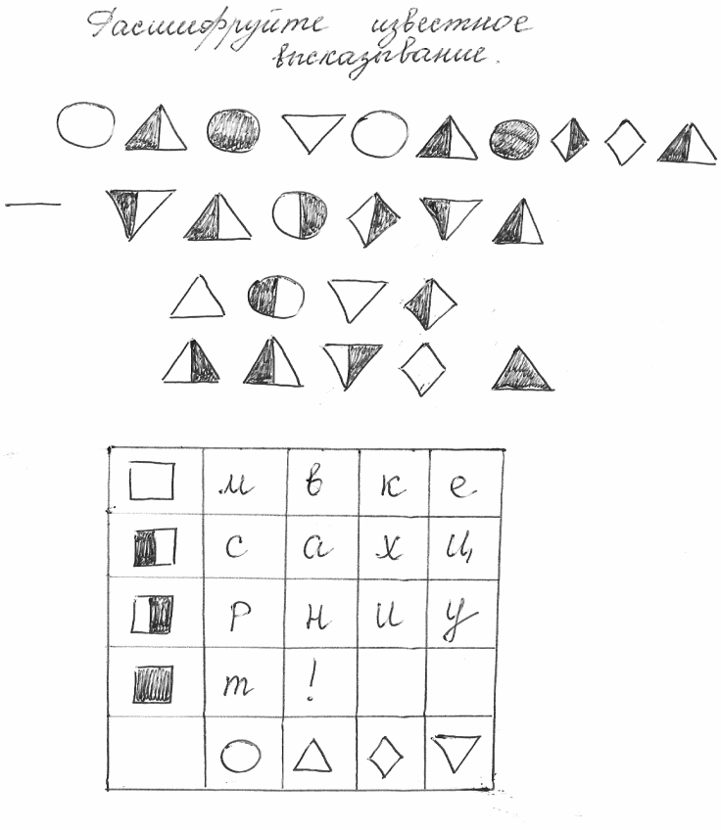

«Математика - царица всех наук» - так сказал великий математик

Карл Гаусс.

Ведущий.

Ну что, трудно быть разведчиком, устали ? предлагаю вам небольшую физическую разминку: положите перед собой кулачки, затем поставьте руки на ребро, а затем хлопните в ладоши.

За развлечениями мы и не заметили, как доехали до следующей станции под названием «Художественная», а так как все вы учитесь в школе с углубленным изучением предметов художественного цикла, то должны хорошо рисовать. Все будет зависеть от того, как слаженно и четко будет действовать команда. С помощью координат точек нарисуйте в системе координат фигуры. Единичный отрезок взять 2 клетки.

(3;0) (1;2) (-1;2) (3;5) (1; 7) (-3; 6) (-5; 7) (-3;4) (-6;3) (-3;3) (-5; 2) (-5;-2) (-2; -3)

(-4; -4) (1; -4) (3; -3); (6; 1) (3;0); глаз(-1; 5)

И последняя станция «Инкогнито», кто из вас знает значение этого слова?

Если не ответят пояснить. На этой станции вам нужно будет не только проявить смекалку, но и быть дисциплинированными.

Я буду говорить 3 подсказки. Если вы угадаете слово после первой подсказки, зарабатываете 3 балла, если после второй – 2 балла, после третьей – 1 балл.

1. За это снижают оценку. Отличники их не делают. На них учатся : умные на чужих, а дураки на своих. (Ошибки).
2. 3апомнить их невозможно. По ним считают. Их полно в справочнике. (Формулы).
3. В стране они нас пугают. Самое приятное время в школе. Между уроками. (Перемены).
4. У каждой задачи он должен быть. Можно честно его искать, а можно и подогнать или подсмотреть. А она говорит “Провинился, – изволь держать ...” (Ответ)
5. Обычно находится в центре города. Выражается в квадратных единицах длины. Длина на ширину. (Площадь)
6. С богатством это тоже может произойти. Такое арифметическое действие. Есть такая таблица. (Умножение).
7. Его платят в банке. Мама говорит, что больше 30 – это грабеж. Так называется сотая часть числа. (Процент).
8. Все ждешь, когда же он закончится. Неприятность между переменами. Мама говорит: “Это будет тебе ...” (Урок)

**Ведущий 1:** (чтение заключительно стиха)

**МАТЕМАТИКА**

Ах, эта математика –  
Наука очень строгая.   
Учебник математики  
Всегда берешь с тревогою.   
Там функции и графики  
И уравнений тьма,  
А модуль может запросто  
Свести тебя с ума.   
И правила, и формулы,  
Все так легко забыть,  
Но все ж без математики  
Нам невозможно жить.   
Любите математику  
И вы поймете вдруг,  
Что, правда: “Математика –  
Царица всех наук!”

**Подведение итогов, награждение.**